Харківський національний університет радіоелектроніки
Факультет комп’ютерних наук
Кафедра програмної інженерії
ЗВІТ
до практичного заняття № 1
з дисципліни «Архітектура програмного забезпечення»
на тему: «Шаблон (патерн) проєктування ПЗ: Observer (Спостерігач)»

Виконав: Перевірив:
ст. гр. ПЗПІ-23-4 ст. викладач кафедри ПІ
Цисельський Андрій Сокорчук Ігор Петрович

Харків 2026

1 ІСТОРІЯ ЗМІН
№ | Дата | Версія | Опис змін та виправлень
1 | 22.05.2026 | 0.1 | Створено розділ «Завдання»
2 | 22.05.2026 | 0.2 | Створено розділ «Опис виконаної роботи»
3 | 22.05.2026 | 0.3 | Додано висновки та додатки

2 ЗАВДАННЯ
Метою практичного заняття є ознайомлення з одним із шаблонів (патернів) проєктування програмного забезпечення, аналіз його структури, призначення та практичного застосування.

Відповідно до завдання необхідно:
- Підготувати доповідь на тему: «Шаблон (патерн) проєктування ПЗ: Observer (Спостерігач)»
- Обрати шаблон (патерн) із книги GoF (крім Singleton)
- Розробити слайди презентації доповіді
- Записати відеозапис доповіді тривалістю 10–12 хвилин
- Опублікувати відео на YouTube з облікового запису @nure.ua
- Створити та налаштувати GitHub-репозиторій студента
- Створити структуру директорій репозиторію відповідно до вимог дисципліни
- Додати файл README.md встановленої структури
- Завантажити програмний код прикладів шаблона (патерна)
- Експортувати звіт у форматах PDF та простого текстового файлу TXT з кодуванням UTF-8
- Завантажити звіт у форматі PDF на платформу dl.nure.ua
- Завантажити звіт у форматі TXT у репозиторій

3 ОПИС ВИКОНАНОЇ РОБОТИ
3.1 Загальні відомості про шаблони (патерни) проєктування
Шаблони (патерни) проєктування — це типові рішення часто зустрічних проблем у проєктуванні програмного забезпечення. Вони не є конкретним фрагментом коду, а загальним концептом, який дозволяє вирішити ту або іншу проблему у конкретному контексті.
У 1994 році четвірка авторів — Еріх Гамма, Річард Хелм, Ральф Джонсон та Джон Вліссідес (відомих як «Банда чотирьох», GoF) — опублікували книгу «Design Patterns: Elements of Reusable Object-Oriented Software», у якій систематизували 23 базових патерни.
Відповідно до класифікації GoF, патерни поділяються на три категорії:
- породжувальні (Creational) — відповідають за механізми створення обʼєктів;
- структурні (Structural) — описують способи побудови структур із класів та обʼєктів;
- поведінкові (Behavioral) — визначають алгоритми та розподіл обовʼязків між обʼєктами.

3.2 Опис обраного патерна
Назва патерна: Observer (Спостерігач).
Тип шаблона (патерна): поведінковий.
Основне призначення: патерн Observer визначає залежність «один до багатьох» між обʼєктами таким чином, що при зміні стану одного обʼєкта (субʼєкта) усі залежні від нього обʼєкти (спостерігачі) отримують сповіщення і автоматично оновлюються.
Передумови застосування патерна Observer є доцільними у таких ситуаціях:
- коли є необхідність реагувати на зміни стану обʼєкта в інших обʼєктах, при цьому не знаючи наперед, які саме обʼєкти мають реагувати;
- коли обʼєкти повинні повідомляти інші обʼєкти, не роблячи припущень щодо того, хто ці обʼєкти;
- коли зміна одного обʼєкта вимагає зміни інших, і кількість таких обʼєктів заздалегідь невідома.
Переваги патерна Observer:
- принцип відкритості/закритості — можна вводити нові класи-спостерігачі без зміни коду субʼєкта;
- встановлення звʼязків між обʼєктами під час виконання програми;
- низька звʼязаність між субʼєктом і спостерігачами.
Недоліки патерна Observer:
- спостерігачі отримують сповіщення у випадковому порядку;
- можливість витоку памʼяті через необхідність явного відʼєднання спостерігачів;
- при великій кількості спостерігачів може знизитися продуктивність системи.

3.3 Структура шаблона (патерна)
Патерн Observer містить такі структурні частини:
- Subject (Субʼєкт) — зберігає список спостерігачів та надає методи для їх реєстрації та відʼєднання, а також метод для сповіщення;
- Observer (Спостерігач) — інтерфейс, що визначає метод Update, який викликається субʼєктом при зміні стану;
- ConcreteSubject (Конкретний субʼєкт) — реалізує інтерфейс Subject, зберігає стан та повідомляє спостерігачів про зміни;
- ConcreteObserver (Конкретний спостерігач) — реалізує інтерфейс Observer та оновлює свій стан відповідно до стану субʼєкта.
Взаємодія обʼєктів відбувається за таким принципом: ConcreteSubject викликає метод Notify при зміні свого стану, Notify послідовно викликає метод Update для кожного зареєстрованого ConcreteObserver, який самостійно отримує необхідні дані та оновлює свій стан.
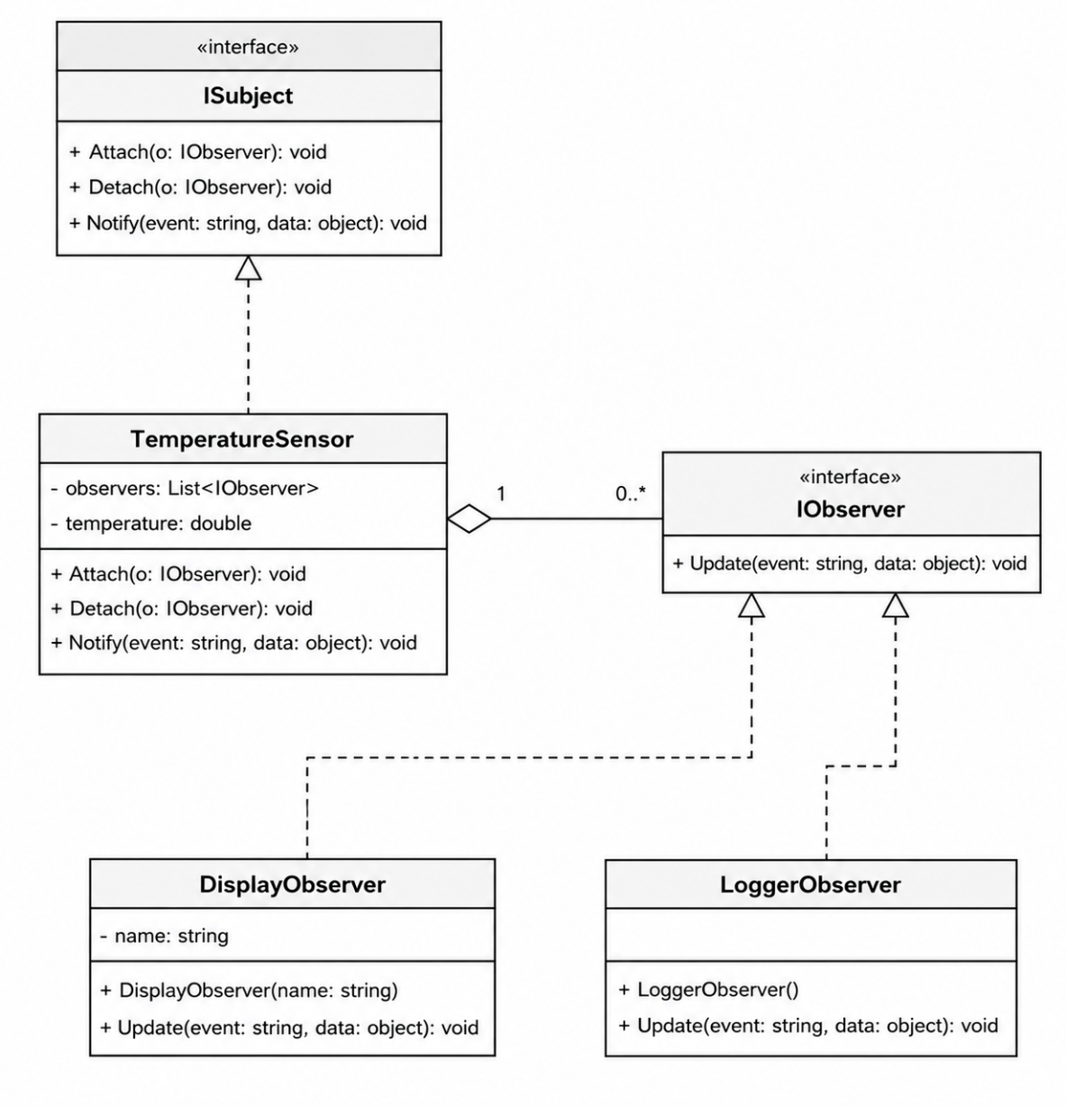
Рисунок 3.1 — UML-діаграма класів патерна Observer

Діаграма відображає звʼязки між інтерфейсами ISubject та IObserver і їх конкретними реалізаціями. Субʼєкт зберігає колекцію спостерігачів та залежить від інтерфейсу IObserver, що забезпечує слабку звʼязаність.

3.4 Реалізація шаблона (патерна)
Реалізація патерна Observer виконана мовою програмування C#.
Основні етапи реалізації:
- Визначення інтерфейсів IObserver та ISubject із відповідними методами. Першим кроком визначено два інтерфейси. Інтерфейс IObserver містить метод Update, який викликається суб'єктом при настанні події. Інтерфейс ISubject описує методи управління колекцією спостерігачів: реєстрацію, від'єднання та сповіщення. Використання інтерфейсів забезпечує слабку зв'язаність між компонентами системи.
Приклад з коду:
- public interface IObserver
- {
- void Update(string eventType, object data);
- }

- public interface ISubject
- {
- void Attach(IObserver observer);
- void Detach(IObserver observer);
- void Notify(string eventType, object data);
- }

- Реалізація класу TemperatureSensor як конкретного субʼєкта. Клас TemperatureSensor реалізує інтерфейс ISubject та зберігає внутрішню колекцію спостерігачів. Ключовим елементом є властивість Temperature: у її сетері після збереження нового значення автоматично викликається метод Notify, що гарантує сповіщення усіх зареєстрованих спостерігачів при кожній зміні стану.
Приклад з коду:
- public class TemperatureSensor : ISubject
- {
- private readonly List<IObserver> _observers = new();
- private double _temperature;

- public double Temperature
- {
- get => _temperature;
- set
- {
- _temperature = value;
- Notify("TemperatureChanged", value);
- }
- }

- public void Attach(IObserver observer) => _observers.Add(observer);
- public void Detach(IObserver observer) => _observers.Remove(observer);

- public void Notify(string eventType, object data)
- {
- foreach (var observer in _observers)
- observer.Update(eventType, data);
- }
- }

- Реалізація конкретних спостерігачів DisplayObserver та LoggerObserver. Реалізовано два незалежних спостерігача. Клас DisplayObserver виводить отримані дані у форматованому рядку з іменем дисплея. Клас LoggerObserver додає до виводу поточний час, що є типовою вимогою до систем журналювання подій. Обидва класи можна підключати та відключати від суб'єкта незалежно один від одного.
Приклад з коду:
- public class DisplayObserver : IObserver
- {
- private readonly string _name;
- public DisplayObserver(string name) => _name = name;

- public void Update(string eventType, object data)
- {
- Console.WriteLine($"[{_name}] Подія: {eventType}, Значення: {data}");
- }
- }

- public class LoggerObserver : IObserver
- {
- public void Update(string eventType, object data)
- {
- Console.WriteLine($"[LOG] {DateTime.Now:HH:mm:ss} | {eventType}: {data}");
- }
- }

- Демонстрація роботи у методі Main. У методі Main створюється екземпляр TemperatureSensor та два спостерігачі, які реєструються через метод Attach. Після двох змін температури один зі спостерігачів від'єднується через Detach, що демонструє динамічне керування підписками без зміни коду суб'єкта.
Приклад з коду:
- static void Main()
- {
- var sensor = new TemperatureSensor();
- var display = new DisplayObserver("Головний дисплей");
- var logger = new LoggerObserver();

- sensor.Attach(display);
- sensor.Attach(logger);

- sensor.Temperature = 22.5;
- sensor.Temperature = 25.0;

- sensor.Detach(logger);
- sensor.Temperature = 30.1;
- }

3.5 Організація GitHub-репозиторію
Назва репозиторію: apz-pzpi-23-4-tsyselskyi-andrii.
Структура репозиторію:
apz-pzpi-23-4-tsyselskyi-andrii/
├── Lab1/
├── Lab2/
├── Lab3/
├── Lab4/
├── Lab5/
├── Pract1/
│ ├── pzpi-23-4-tsyselskyi-andrii-pract1/
│ │ └── code-examples-pract1.cs
│ └── pzpi-23-4-tsyselskyi-andrii-pract1.txt
├── Pract2/
├── LICENSE
└── README.md

3.6 Підготовка презентації та відеозапису
Слайди презентації створено відповідно до таких вимог: українська мова та науково-технічний стиль викладу матеріалу; нумерація слайдів у правому нижньому куті кожного слайда; відсутність надлишкового художнього оформлення; виразність та читабельність на екрані. Презентація містить 11 слайдів, що охоплюють мету та завдання доповіді, класифікацію патернів GoF, опис патерна Observer, його структуру, UML-діаграму, реалізацію мовою C# та висновки.
Відеодоповідь тривалістю 10–12 хвилин записано та опубліковано на YouTube з облікового запису @nure.ua відповідно до встановлених вимог дисципліни
4 ВИСНОВКИ
У результаті виконання практичного заняття було:
- досліджено поведінковий патерн проєктування Observer (Спостерігач) з книги GoF;
- проаналізовано його архітектурні особливості, структуру та принцип взаємодії компонентів;
- реалізовано демонстраційний приклад програмного коду мовою C#;
- сформовано навички застосування патернів проєктування на практиці;
- створено GitHub-репозиторій із стандартизованою структурою відповідно до вимог дисципліни;
- підготовлено презентацію та відеодоповідь українською мовою.
Практичне застосування патерна Observer дозволяє забезпечити слабку звʼязаність між компонентами системи, підвищити повторне використання коду, масштабованість та підтримуваність програмних систем. Патерн широко використовується у сучасних фреймворках та бібліотеках, зокрема у системах подій, реактивному програмуванні та архітектурі MVC/MVVM.

ДОДАТОК А
Відеозапис
Відеозапис презентації результатів практичного заняття:
Хронологічний опис відеозапису:

ДОДАТОК Б
Слайди презентації
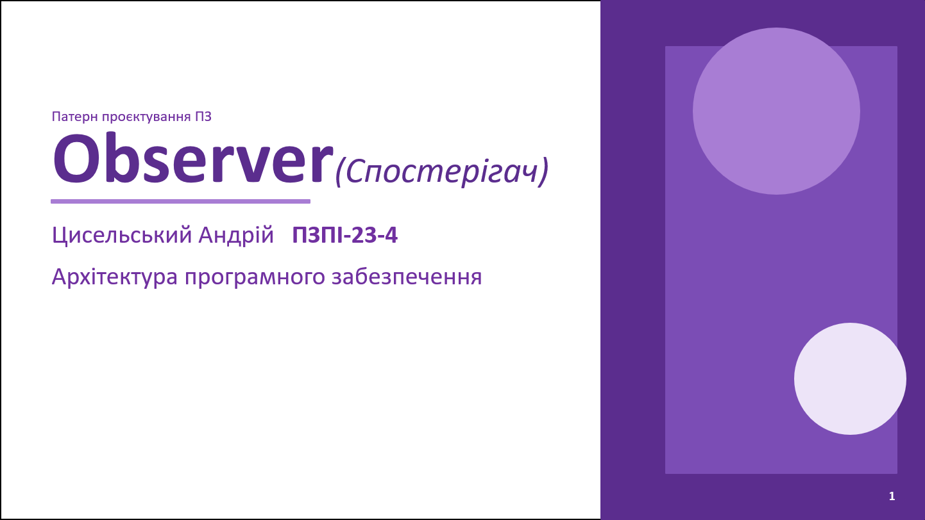
Рисунок Б.1 — Титульний слайд

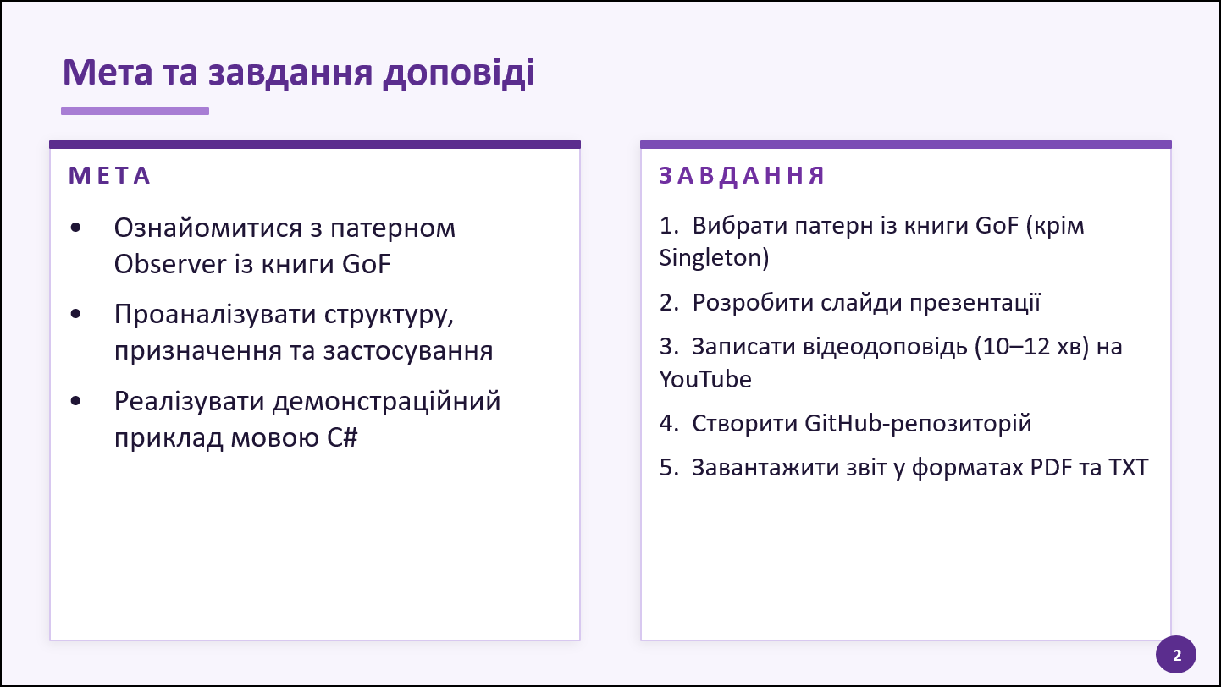
Рисунок Б.2 — Мета та завдання доповіді

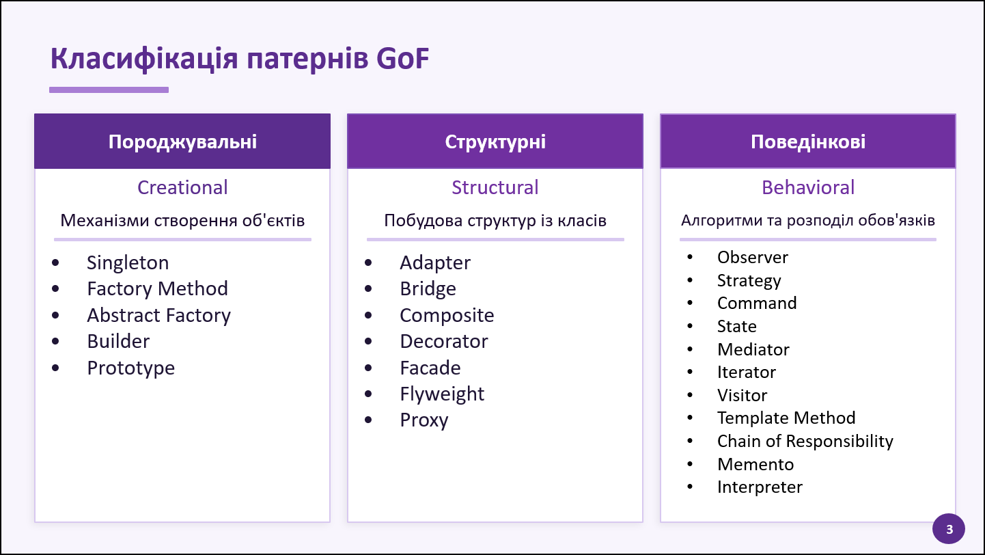
Рисунок Б.3 — Класифікація патернів GoF

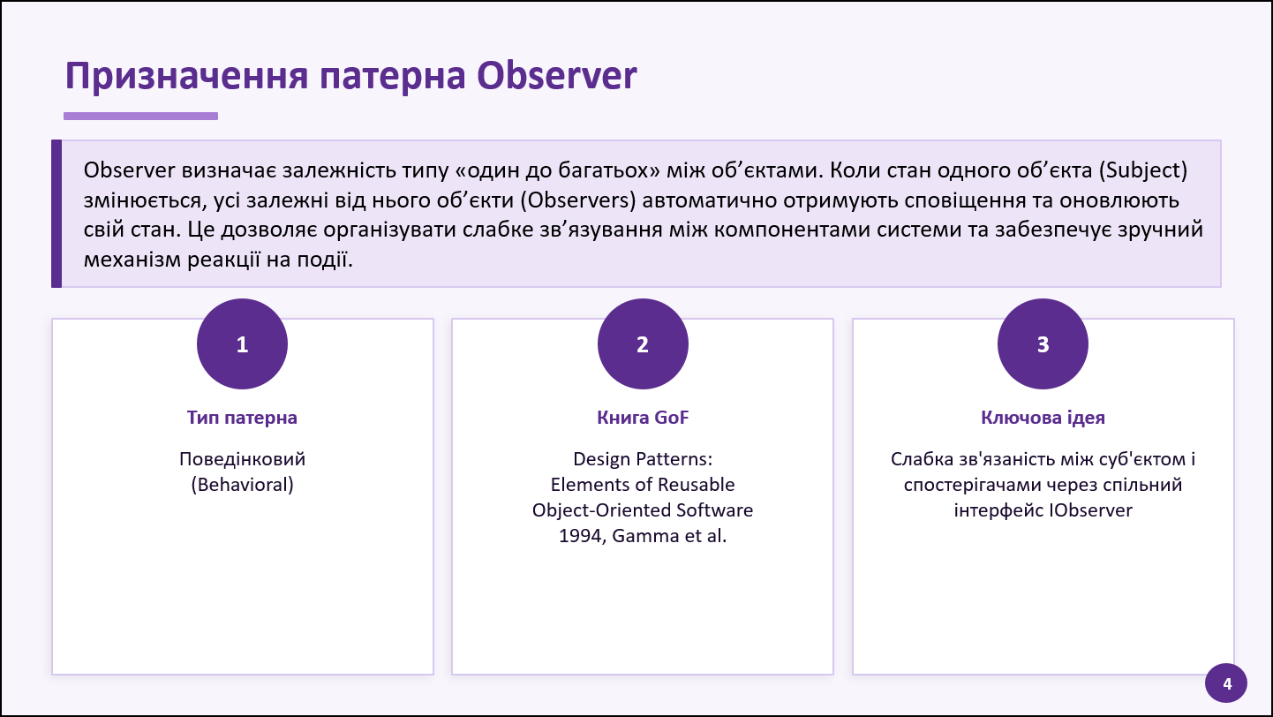
Рисунок Б.4 — Призначення патерна Observer

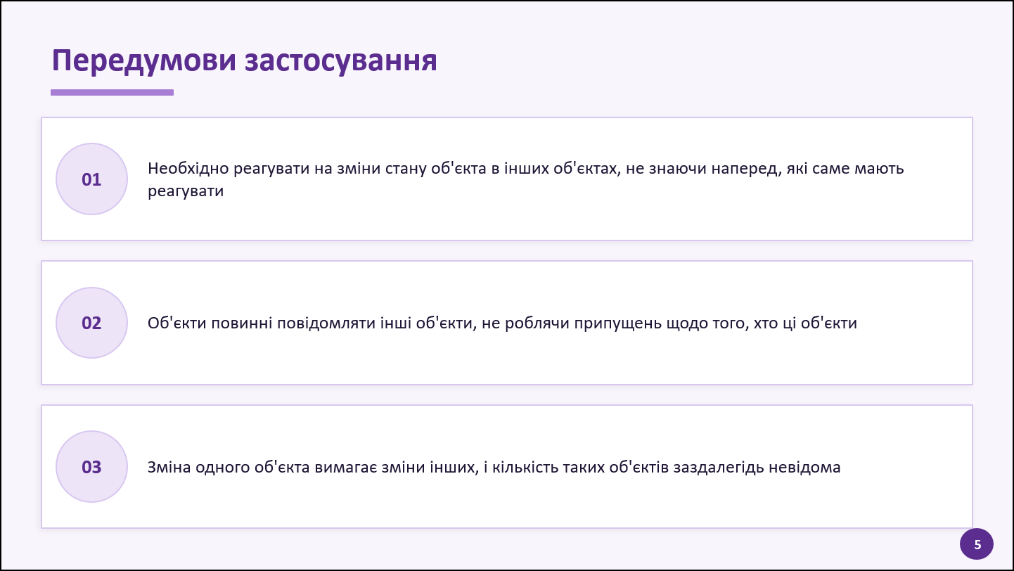
Рисунок Б.5 — Передумови застосування

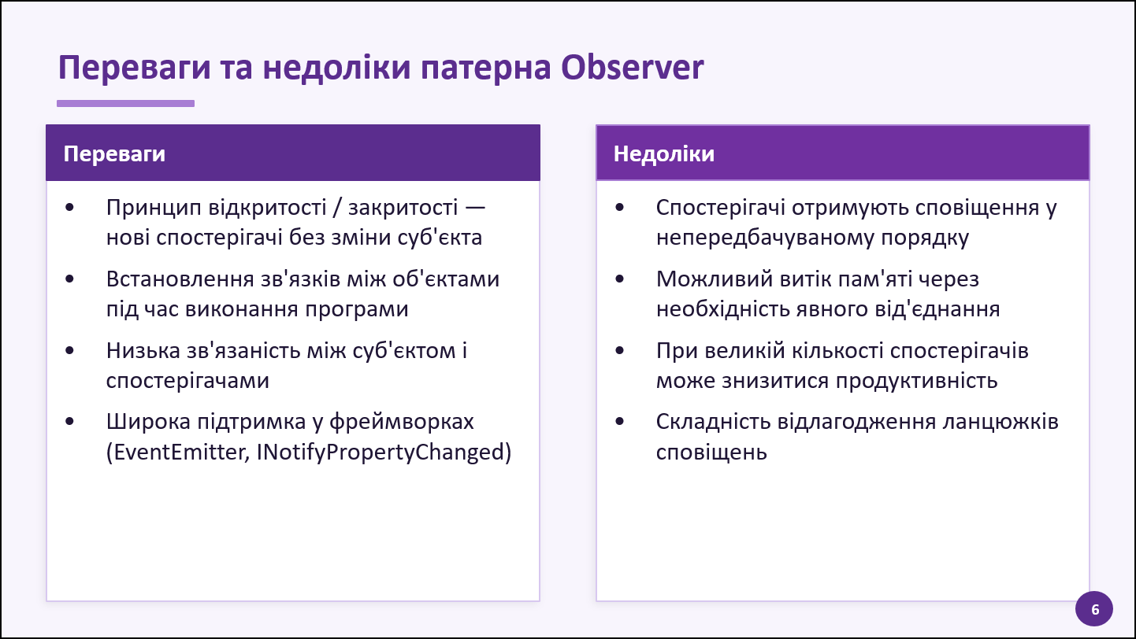
Рисунок Б.6 — Переваги та недоліки Observer

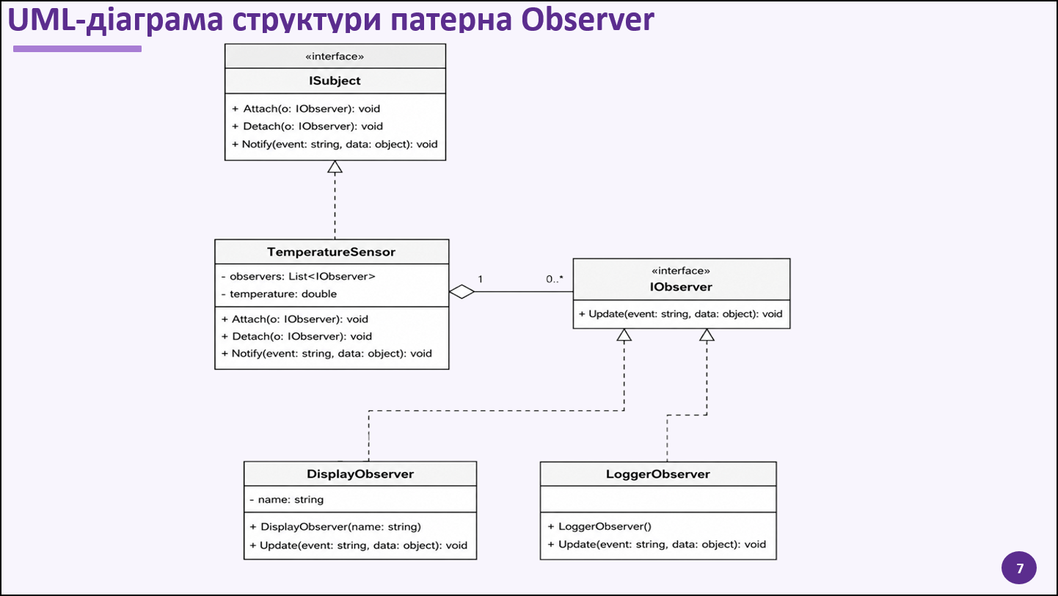
Рисунок Б.7 — UML-діаграма структури патерна Observer

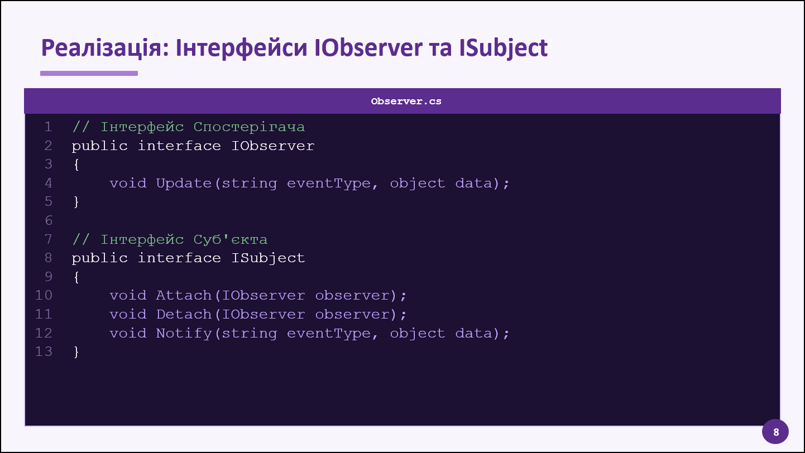
Рисунок Б.8 — Реалізація: Інтерфейси IObserver та ISubject

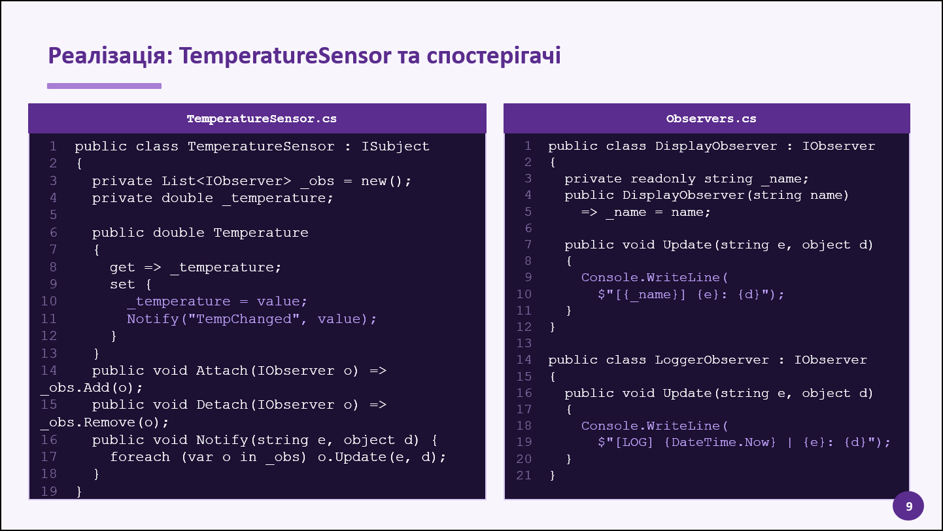
Рисунок Б.9 — Реалізація: TemperatureSensor та спостерігачі

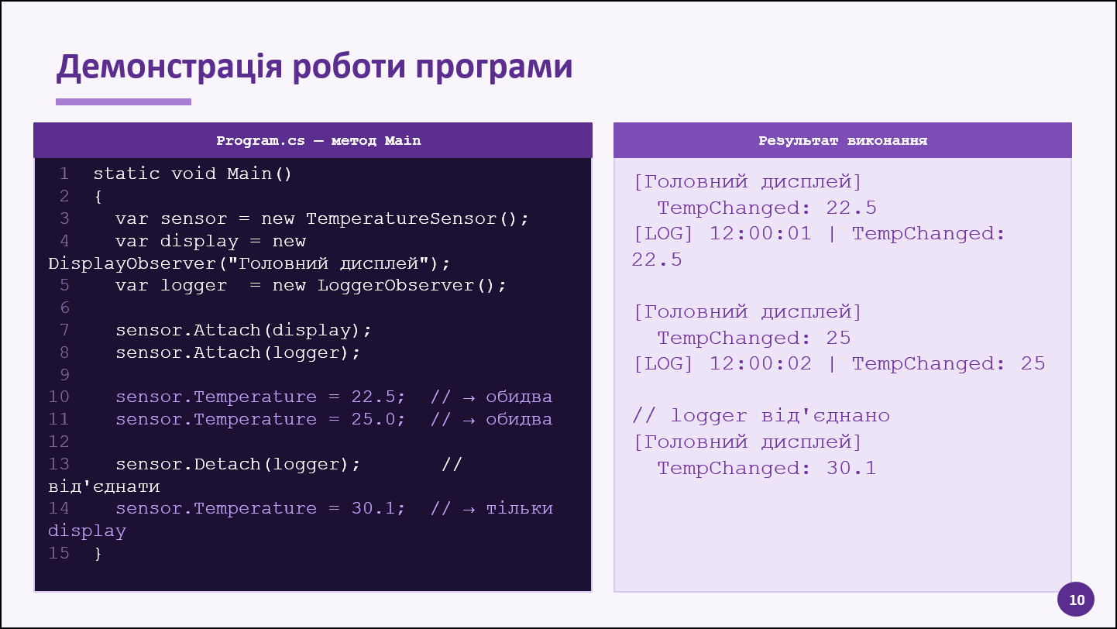
Рисунок Б.10 — Демонстрація роботи програми

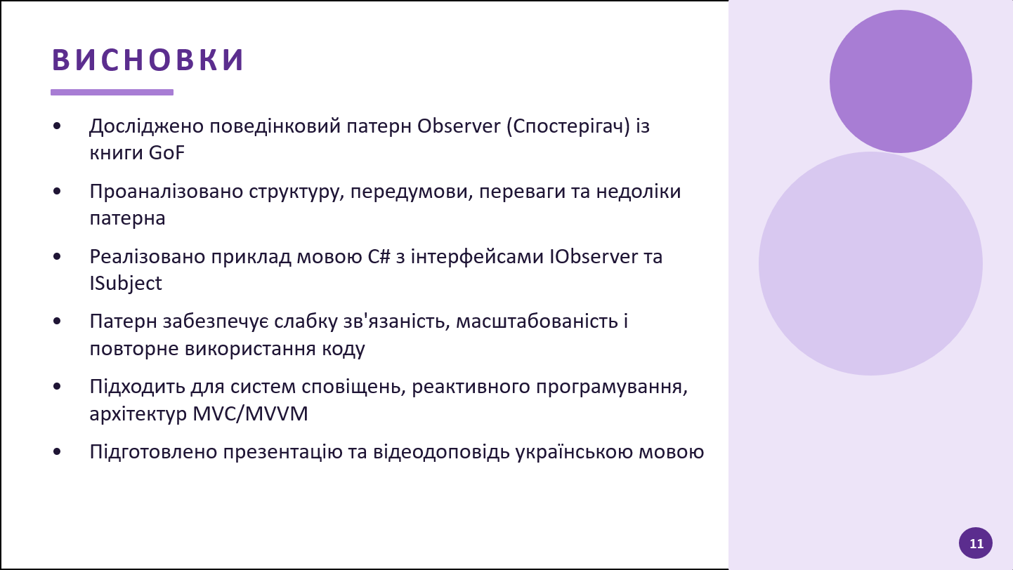
Рисунок Б.11 — Висновки

ДОДАТОК В
Приклади програмного коду та запити до ШІ

Файл:
В.1 Програмний код
- // Інтерфейс Спостерігача
- public interface IObserver
- {
- void Update(string eventType, object data);
- }

- // Інтерфейс Суб'єкта
- public interface ISubject
- {
- void Attach(IObserver observer);
- void Detach(IObserver observer);
- void Notify(string eventType, object data);
- }

- // Конкретний суб'єкт — сервер температурних даних
- public class TemperatureSensor : ISubject
- {
- private readonly List<IObserver> _observers = new();
- private double _temperature;

- public double Temperature
- {
- get => _temperature;
- set
- {
- _temperature = value;
- Notify("TemperatureChanged", value);
- }
- }

- public void Attach(IObserver observer) => _observers.Add(observer);
- public void Detach(IObserver observer) => _observers.Remove(observer);

- public void Notify(string eventType, object data)
- {
- foreach (var observer in _observers)
- observer.Update(eventType, data);
- }
- }

- // Конкретний спостерігач — дисплей
- public class DisplayObserver : IObserver
- {
- private readonly string _name;

- public DisplayObserver(string name) => _name = name;

- public void Update(string eventType, object data)
- {
- Console.WriteLine($"[{_name}] Подія: {eventType}, Значення: {data}");
- }
- }

- // Конкретний спостерігач — реєстратор
- public class LoggerObserver : IObserver
- {
- public void Update(string eventType, object data)
- {
- Console.WriteLine($"[LOG] {DateTime.Now:HH:mm:ss} | {eventType}: {data}");
- }
- }

- // Точка входу
- class Program
- {
- static void Main()
- {
- var sensor = new TemperatureSensor();
- var display = new DisplayObserver("Головний дисплей");
- var logger = new LoggerObserver();

- sensor.Attach(display);
- sensor.Attach(logger);

- sensor.Temperature = 22.5;
- sensor.Temperature = 25.0;

- sensor.Detach(logger);
- sensor.Temperature = 30.1;
- }
- }

Запити до ШІ
В.2 Довідка щодо аналізу реалізації за допомогою ШІ
Назва інструменту та версія: Claude Sonnet 4.5.
Мета використання: аналіз і уточнення принципів роботи патерна Observer.
Внесок автора: використано пояснення ШІ щодо організації списку підписників та механізму Notify для забезпечення слабкого зв’язування між об’єктами.
Промпт: «Поясни, як працює патерн Observer у C# з точки зору архітектури. Яка роль Subject, Observer і як правильно організувати сповіщення подій?»
В.3 Довідка щодо формування архітектури за допомогою ШІ
Назва інструменту та версія: Claude Sonnet 4.5.
Мета використання: допомога у реалізації патерна Observer у C#.
Внесок автора: на основі відповідей ШІ була сформована структура реалізації патерна Observer (IObserver, ISubject, ConcreteSubject, ConcreteObserver). Код адаптовано та спрощено під вимоги лабораторної роботи.
Промпт: «Напиши приклад реалізації патерна Observer на C# з інтерфейсами IObserver і ISubject. Потрібні підписка, відписка та сповіщення кількох спостерігачів.»

